„**GOTTES*FaR-BeN-Spiel***“

**„*Die* G<*RU-ND*>L*AGE des sichtbaren* *F*AR*BeN-Spektrum*“:**

( Das „***geistige*** **L*AGE*** = hge“ = „**MUND*Art/Dialekt/Aussprache***“, *engl*. „***age***“ = „**AL*TeR****<nieren*“!

*lat*: „***spectrum***“ bedeutet „**B-ILD*Erscheinung, Gespenst***“!**☺** ***F*AR** = rap = „**LUX*US, TUR-BaN...***“!)

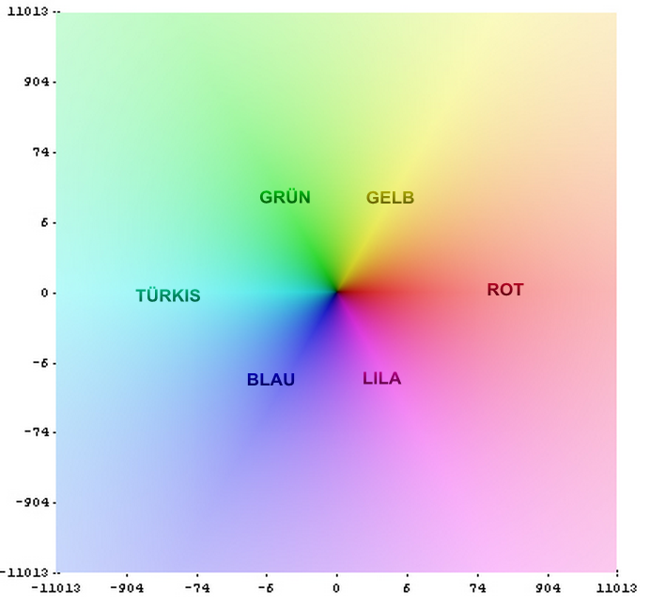 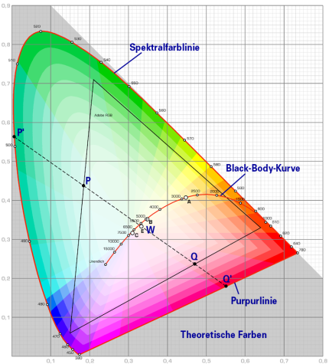

**HIER** der „**MATRIX-*Code***“ für „**AL<*LE sichtbaren*>*F*AR*BeN***“ ***in unserer***

„**DEUTSCH**/yrbe **VATER-Sprache“**

und deren „***geistige* ENT*sprechung***“.

(***F*AR** = rap bedeutet: „**LUX*US, TUR-BaN =*** *ein* ***Kopfschmuck, PR-ACHT,*** *ETwas* ***verherrlichen***“...

„***FaR=BeN***“ = „Nb=rp“ ***symbl.***: „*jede* ***Facette*** *einer* ***Rationalität*** **I***ST* *eine* ***polare Existenz***“...

d.h. jede „***sichtbare Farbe***“ benötigt „***zu ihrer* Vollkommenheit*eine******Komplementärfarbe***“!

(*lat*. „***com-*P*le-mentum***“ bedeutet „**ER*gänzung***“! [http://de.wikipedia.org/wiki/**Komplement%C3%A4rfarbe**](http://de.wikipedia.org/wiki/Komplement%C3%A4rfarbe))

„ **ROT** = Mda = **MENSCH** “ und Mda bedeutet „ **ICH W*Erde* *ST-ILL/schweigsam*** “!

„ ***Das* *ROTE* > IM *G*-EL-BeN** “ ***symbolisiert***: „ **IM Geist *eines* GOTTES-SOHN** “!

(Md (= „***geöffnetes* MEER**“) bedeutet „**B*LUT***“ = jwlb und das bedeutet:

„**IN EIN*ER Hülle*** *(****ST-Ecken****)*“... das ist „**EIN** Mda***U-ND*** ***dessen*** swna<Mlx“☺...

d.h. „**EIN MENSCH = Geist*U-ND dessen Menschen<Traum***“!)

[http://de.wikipedia.org/wiki/**Rot**](http://de.wikipedia.org/wiki/Rot)

„**ORANGE**“ = Mtk = „***feinstes* GOLD = *sogenanntes* Rotgold**“ =

„ **G-EL<B-ROT** “ bedeutet: „ ***der* GEIST GOTTES<IM MENSCHEN** “,

Mtk bedeutet: „**WIE Ganzheit/Vollständigkeit**“...

und Mtk bedeutet: „**IHRE GR-UP-PE**“(„***männ-L*-ICH/MEER*Zahl***“**☺**)!

[http://de.wikipedia.org/wiki/**Orange_(Farbe)**](http://de.wikipedia.org/wiki/Orange_(Farbe))

„ (*Neutral*-)**GELB =** bhu “ bedeutet auch: „***ROT- goldglänzend*** “!

( **hu**yb bedeutet „ **EI** = ya “... ***AI/EI symbolisiert auch*** „ **SCHÖPFER-GOTT** “...

„**GE-LB**“ (= bl-ag) ***symbolisiert ein*** „**SELBST-*bewusstes geistiges* HERZ**“ und

„**G-EL*B***“ ***symbolisiert***: „***der* GEIST GOTTES*polares Außerhalb*** *= Weltliches =* lx“...

*griech*. „**colh**“ = „**G-EL*BE GaL=LE<N Flüssigkeit***“**☺**... *Ihre Färbung wechselt je nach Anteil der hauptsächlichen* „**G-AL*le-N Farbstoffe***“ „**BI-LI<*RU*>BI*N***“ und „**BI-LI*ver-DIN***“(= Nyd = „***Gericht***“)

von „**GELB-L-ICH BI*S GR-ÜN-L*-ICH**“☺... [http://de.wikipedia.org/wiki/**Galle**](http://de.wikipedia.org/wiki/Galle) !

„***GeLB***“ = blg bedeutet „***BaR*BI*ER***“ = „**EIN-ER<*DeR*** res**>UP*SCHNE-ID-ET***“☺!)

[http://de.wikipedia.org/wiki/**Gelb**#**Neutralgelb**](http://de.wikipedia.org/wiki/Gelb#Neutralgelb)

**JETZT*kommt GR<ÜN***:

„**GRÜN**“ = qry bedeutet auch: „***ETwas ausspucken***“!

(qr bedeutet „***SP-EI-CHeL***“ = lxyaPo = „***SCH-Welle*IN<*S*>EL*Weltliches***“**☺**...

qr bedeutet auch: „**AL<*L*>EIN*NUR, LE-ER und B<loß***“)

<http://de.wikipedia.org/wiki/Gr%C3%BCn>

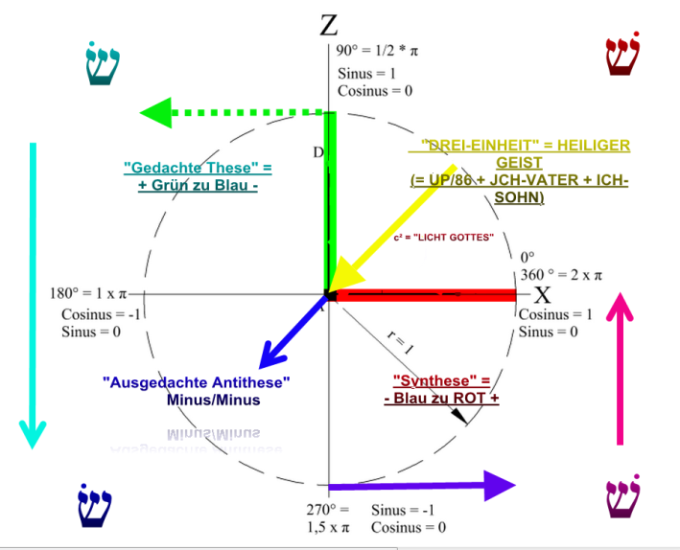

„**TÜRKIS**“ = sysrt ***nennt*** **MANN *auch***: „**A<*QUA-MaR*>IN*Blau***“☺!

(*lat*. „**AQUA**“ ***=* WASSER** ***=* „DER GEIST *von* UP/86/**Myh-la**“☺** (= „**GOTT, *das* MEER**“)

**A**„***qua***“ bedeutet: „**Wo?**“(= **?**ya ... „***Was*** *und* **Wo** *ist der* **Schöpfer-GOTT**“**?**: „**N-ICH*TS***“ < „**IN<*S*>EL**“)

***des*halb** bedeutet „***qua***“ auch: „**AUP*der Seite wo*... *DA wo*, *wo was*, *irgendwo, irgendwie...***“**☺** !

„**A*****qua = qui<S***“ bedeutet: „***das* N-ICH*T Schlaf-Ende***“☺! ***QUA*** = „***Affin aufgespannter Schöpfung***“!)

***TÜR*** = rwj (eine „***gespiegelt aufgespannte Rationalität***“) bedeutet „**REI*HE***“ und...

***KIS*** = oyk („***wie*** *eine* ***intellektuell*** *ausgedachte* ***Raumzeit***“) bedeutet „***TASCHE***“(hsa-(t) = „***WEIB***“☺!)

sysrt... rt (= rwt) bedeutet auch „**REI*HE***“ und...

sys bedeutet „***MAR-MOR***“(lat. „***spiegelnde*** *(****ST-EIN-****)****Fläche***“.. auch: ***spiegelnde*** „**WASSER*Fläche***“)...

***MAR*** = ram = „***SCHM-ERZ-Haft, bösartig***“**☹** und ***MOR*** = rwm = „**AB*ändern, wechseln***“!

<http://de.wikipedia.org/wiki/T%C3%BCrkis_(Farbe)>

[http://de.wikipedia.org/wiki/**Aquamarin**](http://de.wikipedia.org/wiki/Aquamarin)

„ **BLAU** = lxk “ und das bedeutet auch: „ **wie** *das* **Weltliche**(**s**)“... „ **IM *roten*** Mda “☺**!**

[http://de.wikipedia.org/wiki/**Blau**](http://de.wikipedia.org/wiki/Blau)

„**HIM-MEL BL*AU***“ = lwkt = „**A*ZUR***“ = „**B-ER-G*Blau***“![http://de.wikipedia.org/wiki/**Azurblau**](http://de.wikipedia.org/wiki/Azurblau)

(lb lam Myh bedeutet: „***Das* MEER *von* GOTT *ist* N-ICH*TS***“☺! lb = **BL** (= „**IM LICHT**“) = „**N-ICH*TS***“!

***ZUR*** = rwu = „*die* ***Geburt*** *einer* ***aufgespannten Rationalität***“ bedeutet: ***ETwas*** „*(****aus-****)****formen***“ = „***F*EL*S***“)

lwk-t bedeutet: „***Du* WIR<*ST*>AL*LE<S***“ und

lwk-t bedeutet: „***Du* WIR<*ST ETwas*>AUP*nehmen, erhalten, umfassen, begreifen...***“

lwkt bedeutet: „**IN<H>AL*T***“ und „**IN*VeN-TaR***“!

Kt bedeutet: „***ST*-ICH**“ und „**ENT*fernung***“... ***ZW<ISCHeN zwei*** „***ST*-ICH<*eN***“!

„**B-EI**lwkt“ handelt es sich genaugenommen **nicht *nur um die Farbe*** „**A*ZUR***“...

sondern um ***das* GAN*ZE ausgedachte*** „***ReGeN*BO*GeN<Farbspektrum***“(wb=„**IN IHM**“)...

und dazu gehören auch „**WEIß**“☺(= Nbl, sprich: „***LeBeN***“) und „**SCHW*ARZ***“(= Ura = „***ER-DE***“)!

**JETZT*kommen die Nachtfarben*...**

Die „***Nacht-Farben***“ sind die „**ROT< *BLAU-FaR* >BeN**“!☺:

„**LILA**“ = Klyl bedeutet auch „***Deine**Nacht***“ und „**F<*Lieder***“☺**!**

(***LILA*** = hlyl bedeutet „**Nacht**“... ***NA***<***CHT*** = „tx>an“ = „**BIT^T*E* *<* *SCHR-Ecken***“...

an (= „***E-xis-TIERende Schöpfung***“) bedeutet auch: „**NoCH*nicht GaR-gekocht, unreif, roh***“...

**T*E*** = ***TA*** bedeutet „***Wach-Raum, ZeL-LE***“... = **MATRIX** ***DeR* *ZeL****(****LE****)* = lu rd = „***generierter Schatten***“!)

[http://de.wikipedia.org/wiki/**Lila_(Hinduismus)**](http://de.wikipedia.org/wiki/Lila_(Hinduismus))

**GEN 15:1**...

1 „**NaCH*diesen Dingen***“(= Myrbdh rxa = „**NaCH*diesen* Worten**“! xn bedeutet: „***ruhend***“)

„***geschah* W-ORT J*HWH***“(= hwhy rbd hyh hlah ***wörtl.***: „***die Beschwörung*** **I<*ST*>W-ORT J*HWH***“!)

**...zu *Abram*** „***in einem Gesicht***“!(= hzxmb = „**IN EIN*ER Vision, einem Traumgesicht***“!)

„**ZU*R-EDeN, DeN-KeN, BE-Zeichnen***“(= rmel)**!** „***Fürchte* *DICH* nicht, *Abram***“:

„**JCH BI<*N* *DIR>ein* SCHILD = ✡**“(= Kl Ngm ykna),

„**JCH W<*ER-DE*>*Deinen**Lohn sehr groß machen***“**!**

**„UNSER*NA-CHT-Traum*“** beginnt „**IM*FaR-BeN-SP-Eck-TR-UM***“... 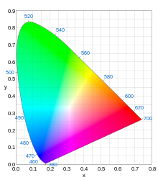

„**B-EI*GR<ÜN<TÜR-KIS***“ („**90°** - **360° = 0°**“) ***und endet*** **IM**...

„**MaGeN<*TA*>ROT**“ = Mwda (wd = „***zwei***“ ***in einer Zusammensetzung***!„**ROT+*Blau***“ = Klyl!)

(„***MA-GeN-TA***“... „**I<*ST ein* ANI-*L*>IN*Farbstoff***“☺! [http://de.wikipedia.org/wiki/**Magenta_(Farbe)**](http://de.wikipedia.org/wiki/Magenta_(Farbe)))

(Ngm bedeutet „**SCHILD**“ und Myngm bedeutet „**Verteidiger, Beschützer**“ = ewsy = **JCH** **UP** ☺

und „***zwei* SCHILDE**“! gm bedeutet „**MaGI*ER***“ = „***vom* Geist GOTTES*erweckt***“**☺**...

Ngm bedeutet „**I<*HR*>MaGI*ER***“(***fem/plur***), d.h. ***der erwachte*** „**MaGI-ER*DeR Weiber***“!

„***DA*-*S**F*AR*BeN-Spiel***“(rap = „**LUX*US***“) dwd ngm Mda Myngm (**IM MENSCH**)

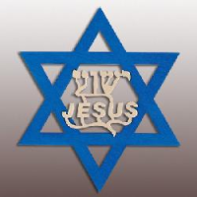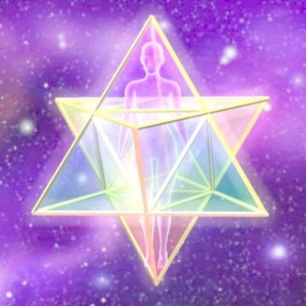

„**VIOLETT**“ = lwgo bedeutet auch: „***auserwählt***“!

[http://de.wikipedia.org/wiki/**Violett**](http://de.wikipedia.org/wiki/Violett)

„**PURPUR**“ = Nmgra!

(gra bedeutet „***Gewebe, Stoff***“; Mgr bedeutet „***ETwas* *mit Steinen bewerfen = steinigen***“...

Mgra bedeutet „**ICH W*Erde*** *ETwas* ***ST-einigen***“☺... „***ST*>EINIGEN**“; Nba = „***ST*>EIN**“!

***PRPR*** = rprp bedeutet „**SCHM<*ET-TeR-L*>IN-G**“**☺** = *griech*. „**quch =** *menschliche* ***Psyche***“!)

[http://de.wikipedia.org/wiki/**Purpur_(Farbe)**](http://de.wikipedia.org/wiki/Purpur_(Farbe))

„**KARMESIN>ROT**“ = yns bedeutet auch: „***Verschiedenheit* und *zwei***(***TeR***)“!

(...In Europa wurde ***die Farbstoffmischung*** unter dem Namen „***Kermes***“ aus den **AUP*Wurzeln*** von „**IMME(E)R*grünen Eichen =* hla**“(bedeutet auch: „***Beschwörung*/*F<LUCH***“!) wie der „***Kermes*-*Eiche***“ (***Quercus coccifera L.***) lebenden „***Kermes*-SCHILD*L-äusen = außen***“**☺**(***Kermes vermilio Planchon***),

aus der „**POL*N-ISCHeN Kermeslaus***“ (***Porphyrophora polonica L.***)...

[http://de.wikipedia.org/wiki/**Karmesinrot**](http://de.wikipedia.org/wiki/Karmesinrot)

**HIER ein kleiner Auszug aus dem UP-Date vom 24.2.2012:**

(*Mit kleinen Änderungen zur Anpassung an den hier dargelegten Kontext*!)

„**NaCH AL*L-gemeiner Wissenslage***“…

**WIR*D*** „**EIN K-REI*S in vier Segmente* *mit je* 90°**“ **AUP*geteilt*!**

**„WIR *Geistfunken*“ *des großen*** „**IM-P-ER-A*TOR<S***“☺

„**HaBeN IN*unermüdlicher Forschungsarbeit nachgewiesen***“,

dass „**IN *unserem Geist***“ ***NUR*** „**DRAI<3 *denkbare*>SPIEGEL*Segmente mit je* 90° *existieren***“!

**„*D-REI* *Spiegel*****B-ILD*eN*“** ***DeN*** „**GeSICHT<*S*>REI*S***“☺**!**

**AL*S Beweis* *legt*** ***Dir der große*** „**IM-P-ER-A*TOR***“

***das*** „**B-ILD*DeR Ecke***“ ***einer*** „**Z-IMME(E)R=D*D-Ecke V-OR***“☺**!**

**Von den vier 90° *Ecken* eines „EINHEIT<*S*>KREIS“ ist der...**

**„+/+ B-REI-CH *der* DRAI-EINIGKEIT“**(= „**0° - 90°**“, bzw. „**DREI / ZW-EI / EINS**“)

„***die geistige*  SUPER-SYNTHESE*dieser ausgedachten*** *(****T****)****Raum-Ecke***“!

**IM** „***Mit*-EL-*Punkt***“☺***eines* RAI-N *geistigen*** „**D-ECK*S***“(= „**EIN<*geviertelter*>Einheitskreis**“)

***befindet sich*** „**DER Geist**“**☺** ***der***... „**JETZT IN*diese illusionäre Raum-Ecke blickt***“**☺**...

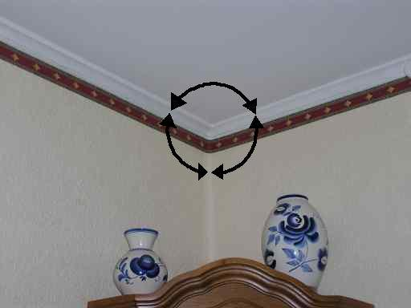

***Die*** „**SUPER-SYNTHESE I<*ST DeR*>GEIST**“... d.h. ***Du Geistesfunken* SELBST*,***

***weil Du*** ***de facto*** „**JETZT *bewusst* IN*diese illusionäre Ecke schau<ST***“**☺**!

Das „**GI*LT NA-TÜR-L*-ICH**“ auch...

***wenn*** **MANN*eine ausgedachte*** „**BO<*DeN-Ecke*>EINES Z-IMME(E)R*S betrachtet***“☺!

<http://www.youtube.com/watch?v=7Rqn37mJ80E>

***Die ausgedachte*** „***Schlaf-*ZIM-ME(E)R*D-Ecke***“☺ ***symbolisiert*** „***die*** **Synthese**“...

von „***ausgedachter Wand* 1 = These**“ **+** „***ausgedachter* *Wand* 2 = Antithese**“**!**

**„DRAI*geöffnete* 90°“**(= ***DeR*** „**B-REICH *von* 90° - 360°**“) **„ER-GI*BT* 270° = er“ …**

***U-ND*** er ***bedeutet bekannt-L*-ICH**: **„SCHL*E<*CHT“☺!** (tx = „***SCHR-ECK<eN***“!)

Der „**1. +/+ Quadrant**“ dieses **„EINHEIT<*S*>KREIS“** „**I*ST***“...

„**SUPER-SYNTHESE und *Mit*-EL-*Punkt***“**☺** „***DeR ZUR Ecke gewordenen***“...

„***DREI*-*ECK* Quadranten**“ = „**+/-** < **-|-** > **-\+**“ !

**Beachte:** Die „**ZW-AI +/**...**\+** ***gehören untrennbar zusammen***“, sie befinden sich...

„**IN WIRK-LICHT<*K-EIT*>IM-c-ENT*RUM DeR DREI geöffneten* Quadranten**“☺!

**„**[http://de.wikipedia.org/wiki/**Sinus_*und*_Kosinus#Wichtige_Funktionswerte**](http://de.wikipedia.org/wiki/Sinus_und_Kosinus#Wichtige_Funktionswerte)**“** **:**

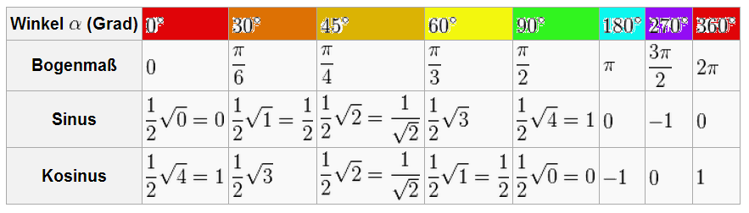

„**0°*und* 360° =** Mda (= **1-D-40** = **45**)“! „ **45°** = (**GELB**)**-GOLD** = bhz “(**7-5-2** = **1<4**!)!

„ (*Neutral*-)**GELB =** bhu ***liegt*** *=* ***Light*** ☺ **B-EI <60° = Bewusstsein!** “!**☺**



„**A*B* 90° = u**“(= ***Geburt***), bzw. „**B-EI 12 U<*HR***“☺(**ba = VATER** und ba bedeutet „**AUP*knospen***“) beginnt der „**+ *ZU* - Quadrant**“ = „**90° < 180° = Pq**“(=„***affines Wissen***“)!

„**B-EI****180°** = **9 *U-HR***“(= j) beginnt der „***gespiegelte*** -|- **Quadrant**“ = „**180°<270°**“ und das „**I<*ST DeR*>B-REI-CH *Deiner*3D-*räum-L*-ICH *realisierten T-Raum* *Wahrheiten***“☺!

Das „ **BLAUE =** lxk = „***wie Weltliches***“**> IM *roten*** Mda “☺befindet sich „**B-EI225°**“...

rwzyb = **2-10<7-6-200** = „**225**“... bedeutet: „***Dezentralisierung*** *U<ND* ***Verteilung***“**☺**...

rwzyb = „**IN MIR<**rwz = ***ausDRücken*>AUS-D*Rücken***“**☺**; rz = „***fremd erscheinend, aus-Länd<ISCH***“!

„**UP****270°** = **-6 > +6 U*HR***“☺ beginnt der „ - ***ZU* +** **Quadrant**“ = „**270°>360° = 0°**“!

„ **Mda STR-ECK< *T* >SEIN *geistiges* c²-DREI-ECK**“ und...

„**WIR<*D DA-DUR-*CH *ZUR aufgespannten*>ECKE IN C-UP-I*DO<S ReGeN-Bogen***“**☺**! 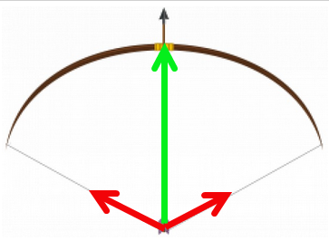 

„**EIN**<***ReGeN>*BO*GeN***“ **I*ST* *ein* *atmosphärisch-optisches Phänomen***,

das „**AL*S*** ***kreisbogenförmiges farbiges Lichtband***“ in einer

„***von der* SOHNE<*beschienenen Regenwand* *oder* -*wolke* *wahrgenommen*>WIR*D***“**☺**!

Sein „***radialer Farbverlauf***“ zeigt Ähnlichkeiten mit „***DeN Spektralfarben***“.

Jeder der annähernd „***KuGeL-förmigen Regentropfen***“ **BRICHT** ***DA<S***

„**SOHN<*EN*>LICHT**“ **BeIM*Ein*- *und* BeIM*Austritt*** **und** ***reflektiert***...

„***ES* INNEN*an seiner Rückwand***“**☺**!

***Das in Richtung*** „**AUP *die* SOHNE*zurückgeworfene ausgedachte Licht***“...

**WIR*D dabei zum*** „***über-wiegenden Teil***“ „**IN EINEM<*KeGeL-MaN-T*>EL *konzentriert***“**☺**!

„**DERBeobachter*hat die SCH-*ICH-*T reflekTIERen-DeR Wassertropfen V-OR...* SICH**“...

und „***seine geistige* SOHNE IM*Rücken***“☺!

***Diejenigen*** „***Tropfen***“(= Mypyj), ***aus deren Kegelmantel* I*HN ein farbiger Lichtstrahl erreicht***, befinden sich „**AUP*einem kreisförmigen Band***“, dessen „***bogenförmigen Ausschnitt***“ der„***ReGeN*BO*GeN DaR<stellt***“!... [http://de.wikipedia.org/wiki/**Regenbogen**](http://de.wikipedia.org/wiki/Regenbogen))

„**C-UP-I*DO =*** ed“(=„***persönliches Wissen/Meinung***“) = „**A*MOR* =** rwm“(= „**A*B ändern, schwanken***“)

hsgyg („***H-üben D-REI* und *TR-üben D-REI***“**☺**) bedeutet „**SE*HNE***“(= hnh = „***Siehe*!**“)...

gg bedeutet „***DACH***“... **wie** „***aus*-Ge*DACH<T***“**☺**!

hs bedeutet „**LOGOS<*DeR*>Quintessenz**“ und „**LA*MM***“(„**LA = LICHT-SCHÖPFER**“)!

tygyg bedeutet „**B-ECK*EN und BaD<He-Wanne***“(db = „**ER<*findung, Lüge*>A*ST und Zwei*G**“... gg!)

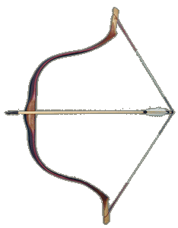 tsq bedeutet „**BO*GeN***“ = Ng-wb = „**IN IHM I*ST ein Garten***“☺...

sq (= „***einseitig affine Affen-Logik***“) „***ST-RO<H***“(= „**A*B-irrung, SCHL-ECHT***“!)

tsq = „***Du* H*Ast* *ST-RO<H***“... **IM KOPF** **☺**!

„**SCHL-UP<*F-Winkel*>ECKE**“☺ = hnp hnyp...

owqwp bedeutet „***FO-KUSS***“☺ und „***FO-Kuss-IER*/*REI***🡨***HeN***“**☺**!

(qwp = „***antreffen und bekommen***“ und Mowq bedeutet „**GEIST*Beschwörer, Zauberer***“!☺)

**Ux** bedeutet„D***ART***-***Pfeil***“☺ und **Uwx** bedeutet„***außer*>H-AL*B***“☺!

**OFFENBARUNG 10:12**:

**1 Und ICH SA*H einen anderen starken Engel...***

„***aus dem* HIM-MEL HERR-UP*kommen,*** ***bekleidet mit einer Wolke***“**☺**

**und** „***DeR ReGeN*BO*GeN***“( Msg bedeutet „***Regen* und verwirklichen**“!)

war „**AUP *seinem* H<*A*>UP*T***“ **und** „**SEIN Mynp**“(= **SEIN** „**INNERES/GeSICHT**“)...

war „***wie die*** **SOHNE*****und seine Füße waren wie F<euer-Säulen***“;

**2** **und** „**ER *hatte in seiner* Hand*ein geöffnetes Büchlein***“. **Und** „**ER<*ST*>EL*L-TE***“ **„*seinen rechten* lgr** **AUP *das* MEER*U<ND DeN linken* lgr *auf die ER-DE*“**!

lgr lgr , sprich „**ReGeL*ReGeL***“ ...

lgr (= „**KOPF-GEIST-LICHT**“) bedeutet: „**B-EIN**“ und...

lgr (= „***rationale-intellektuelle-Gedankenwelle***“) bedeutet: „***FU<ß, ausspähen***“...

und „**AL*S Verleumder herumlaufen***“! (*siehe* **2SAM19...**)

**2SAM19...**

**8 *So mache Dich* JETZT AUP*****und komm heraus und rede mit deinen Knechten freundlich***. ***Denn* ICH *schwöre Dir* B-EI<*M*>HERRN:**

**WIR*ST du nicht herauskommen***, ***so wird kein*** **MANN B-EI *Dir**B-Leib-eN...***

***diese Nacht*.** ***Das wird für Dich ärger sein als*** „**AL<*LES ÜB*>EL**“**☺**...

***DA-S über*****DICH*gekommen ist von deiner Jugend*** „**AUP BI<*S*>HIER-HERR**“**☺**!

**9** „***Da stand* DER König AUP<*und setzte s*ICH>IN*S TOR***“**!**

***Und* MANN*sagte es allem Kriegsvolk*:** „**SI-EHE, DER König *sitzt* IM*TOR***“**!**

***Da kam*** **AL*LES Volk*** ***vor den*** **König**. **AL*S Israel geflohen war***, ***ein jeder in sein Zelt***.

**10** ***stritt* sICH** „**AL<*LES Volk*>IN AL*LE-N Stämmen Israels und sie sprachen***“:

„**DER König *hat* UNS ER*RE-TT-ET aus der Hand unserer Feinde*“**...

„***und* UNS ER*löst aus der Hand DeR Philister***“(= Mytslp... slp = „***eindringen/einfallen***“)

„***und* JETZT I<*ST*>ER *vor* AB-*SCHaLOM*☺*aus dem LA-ND geflohen***“**☺**!

**22** **Ab*er*** „**AB<*ISCH*>EI**“( = ysyba... ys-yb<a = „***Schöpfung*>IN MIR I*ST ein Geschenk***“!)

„***polare Existenz* *ZeR-U*>JA**“(= hywru Nb **=**„***Seine*<*Form/Feind*>Gottes**“), ***hob an und SP-RA-CH*:**

***Sollte* nicht** „***SCHiM*-*EI***“ (= yems... „***D-Ort*** *ist ein* ***Trümmerhaufen***“; yems = „***Meine**Gerüchte***“)

***dafür* „GE<*TÖT-ET*>W*Erden***“**☺**, ***dass ER*** „***dem Gesalbten* J*HWH geflucht hat***“**?**

**23 *David sprach*:** „**Was HAB JCH<*mit euch zu SCH-Affen, ihr Söhne DeR ZeR-U*>JA**“, „***dass ihr* MIR HEUTE*zum Satan werden wollt***“**?** ***Sollte* HEUTE*jemand ST-ER-BeN* „IN<*ISCH-RA*>EL“?** ***Meinst Du*, ICH *wisse* N-ICH*T*...**

**„*dass* ICH HEUTE *wieder* König<*über Israel geworden*>BI*N*“?**

**!ñãåÑ Öã èÅîâÖ ïÖåï Äã âèåî ãÄ ñãåÑ ìåÄâÖ 24**

**24 *Und es sprach* DER König:** „**GOTT *mein* SCH*-*IM-EI**“☺(= yems la!):

„**LICHT<*Schöpfung*>*Du* WIR*ST ST-ER-BeN*“**(= twmt al!):**!**

***Und es*** ***schwor zu* *ihm* DER König!**

„**hy-g** = **c²-IE**“ bedeutet „**LICHTGEIST-GOTTES**“!

**„IM<*GeG-EN-Satz DA*>ZU“☺** steht qw-hyg = *ein unbewusstes* „***AUF*<*ST-O-ßeN***“...

(= „***intellektuelle* ICH-*Wahrnehmung*** hyg **= qw *aufgespannte Affinität***“!)

und Mwn-hyg bedeutet = „***Hölle***“... Mwn = „***LE*ICH*T* *schlafen***“, d.h. „**H-AL*B*** hns“**☺**!

Das „**CIE*DIA-GRAMM***“ ***nennt* MANN *auch*** „**CIE<*NOR-M*>AL-VALENZ-*System***“**...**

und „***TRI-ST*IM*UL-US = F-ARB<Raum***“**☺**!

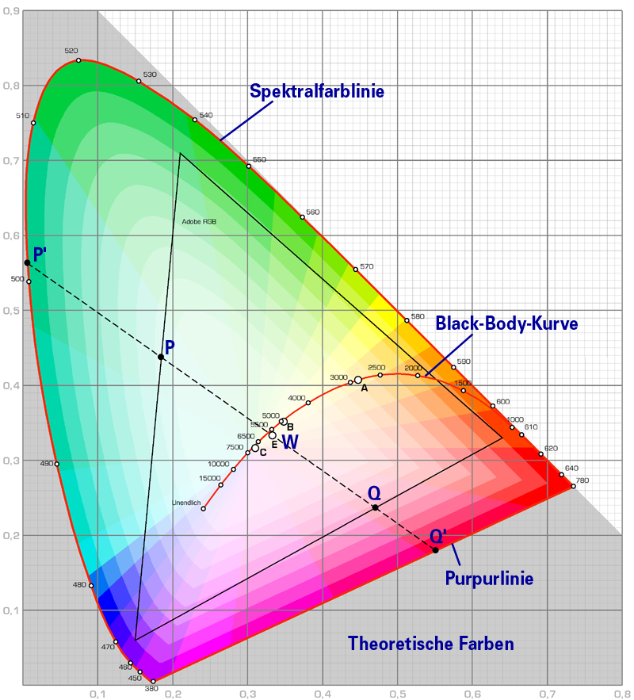

...Die „**H-UP-EI-SE<*N-förmige Fläche*>AL*le-R MöG-L-*ICH<*ER Farben***“

ist bei der **CIE*****Normfarbtafel*** „**AUP*****einem Ko-OR-DIN-ATeN-System aufgetragen***“,

**...AUP *dem* MANN JE*DeN*** „**x-** *und***y-*Anteil***“**...**

(...„**DER G*RUND-FaRBeN***“**:** „**X = Mda**“, „**Y = qry**“ und „**Z = lxk**“...)

**„EIN*ER beliebigen Farbe =* P/P‘ *DIR-EKT*>AB*gelesen werden können*“!**

(**Q/Q‘** sind die dazugehörenden „***affinen Komplementär-Farben***“.)

„***DUR*CH *die* G*RUND-BE-*rbd*-UNG***“**☺:** „**x + y + z =1**“ lässt sich der **z-*Anteil*** jeweils rechnerisch (**z** = 1 − **x** − **y**) ermitteln. „***Die Gesamtheit* AL*le-R MöG-L-*ICH<*ER Farben***“ **W*Erden durch die*** „***das Hufeisen umgrenzende Spektralfarblinie***“(***DeR spektral reinen Farben***) sowie „***die untere PuR-PuR-Linie***“(rprp = „***Psyche* = SCHM<*ET-TeR*>L-IN-G**“! **☺**) „**EIN*gefasst***“!

[http://de.wikipedia.org/wiki/**CIE-*Diagramm***#***Die_Normfarbtafel***](http://de.wikipedia.org/wiki/CIE-Diagramm#Die_Normfarbtafel)

„***Zentraler Bezugspunkt***“ „**DER<*TA-F*>EL**“(= xwl-h) ist der ***in jeder Farbmesssituation*** „**WESEN<*T*>L-ICH*He***“ (**ICH**-)„**Weiß-*Punkt*** **W**“**☺**!

„**DER IM*DIA-GRAMM***“ mit „**W**“ gekennzeichnete ***Punkt*** ist derjenige

„**REI*N theoretische*** (ICH-)**Weiß-*Punkt***“, der **AL*LE*** „**DREI G*RUND-FaRBeN***“**☺**

***zu je*** „**EIN<*DRI-TT*>EL**“ = „**EINS*DUR-CH<DREI RE-präsentiert***“**☺...**

„**x**, **y** *und* **z**“ „**SIN<*D-Ort*>IM HEILIGEN W-ORT**“...

„**IMME(E)R N*ULL*(*KOM-MA*) *DREI, DREI, DREI, DREI*...** “**☺!**

Die ***ausgedachte*** „***exakten physikalisch Wellenlänge***“ dieser „***drei Grundfarben***“ sind...

„***Rot* = 700** nm“ - „***Grün* = 546** nm“ - „***Blau* = 436** nm“

und die errechnen sich aus der „**K-REI<*S<Zahl*>PI**“( **= 3.1415**)

und den „***gematrischen Werten*** ***der*** yrbe-***Farbnamen***“:

**„Mda = ROT = 45“ - „qry = GRÜN = 310“ - „lxk = BLAU = 58“ :**

„***Rot-Wellenlänge* = 700 nm**“ **=** **PI2 x ROT2 x GRÜN-2 x BLAU2**

„***Grün-Wellenlänge* = 546 nm**“ **=** **PI2 x ROT-4 x GRÜN3 x √BLAU**

„***Blau-Wellenlänge* = 436 nm**“ **=** **PI3 x GRÜN4 x BLAU-5**

**Beachte:**

**X***hoch***2** (***symb.*** „***eine******Wellen-*Silhouette**“), **X** *hoch***-2** (***symb.*** „***eine gespiegelte* Silhouette**“) ...

**X***hoch***3** (***symb.*** „***die* DREI *geöffneten* Quadranten-Spiegel**“), **X***hoch***-4** (***symb.*** „***die* 4 *Phasen einer* Silhouette**“)

**X** *hoch***4** (***symb.*** „***die*****D-REI-EINIGKEIT**“☺)und **X** *hoch***-5** (***symb.*** „***die* 5 *blauen Sinnes-Wahrnehmungen***“ ☺)

**Übrigens:**

„**Nbl** = ***LeBeN*** = **WEIß** = **82**“ **= la-5 x ROT-4 x GRÜN5 x BLAU2**

„**rxs** = **SCHW*ARZSCHSss*** = **508**“ **= la-5 x ROTx GRÜN2 x BLAU2**

„**rwa = *geistiges* LICHT** = **207**“ **=** **la3 x ROT-2 x GRÜN4 x BLAU-5**

(„**AL*eN geistlosen Wissenschaftlern***“ **fehlt** **GeN*AU*** dieses „***geistige* LICHT**“ **B-EI I*HR-ER* ausgedachten**

„**angeblichen *Lichtgeschwindigkeit* *von* 299793**“! „**299793 + 207 = 300000**“ = „s**-AL*F***“**☺** = **VOLLKOMMENHEIT**!)

„**Mtwx = PETSCHAFT *und* SIEG-EL** = **454**“**☺** **=** **√lax ROT3 x GRÜN x BLAU-p**

„**UP**/Myhla = **86**“ **=** **PI3 x ROT-3 x GRÜN5 x BLAU-4! ☺☺☺D q.e.d.**

**Jesaja 14:12** **EL⮌*B*:**

„***Wie bist Du***“(***geistige Schlafmütze***)...

„***vom*** **HIM-MEL⮌*gefallen***“**?**(„**IN⮌*die*** **MATRIX-*Traumwelt* *DeR* *Wellentälern*“**),

„***Du***⮌***Glanzstern***“(= llyh = „***Luzifer* *= L-*ICH*<T-Träger***“),

„**SOHN⮌***DeR* ***Morgenröte***“!(= rxs Nb = „**SOHN⮌***des* **Schwarzen**“(= ***Krishna* ☺**)…

rxs bedeutet: „**Schwarz**“ und „**SCHW<*ARZ*>W⮌*Erde<N***“, „**MOR-GeN-ROT☺⮌***und* ***Morgengrauen*☹**“... **AB⮌*ER auch***  „**suchen...**(*NaCH..*) **SIN<N *und* Bedeutung**“!)

„***ZUR Erde gefällt***, ***Überwältiger* *DeR* *Nationen***“!(= Mywg le slwx...

d.h. wörtlich: „***SCH*-*wach-heit* *auf Nationen***“! slx bedeutet: „***SCH-wach werden***“; lwx = „***Weltliches***“;

slwx bedeutet „***SCH-wach-heit* = *weltliche Logik***“! lwx = „**PHÖNIX⮌*aus der ASCHE* =** hsa **= *WEIB***“**☺**!)!“

**Meine *Geistesfunken* *sind* „GO<*ET-H*>ES *und* MOSES ER-BeN“...**

***sie erfreuen sich an ihrer* „DEUTSCH/yrbe VATER-*Sprache*“!**

[**http://www.youtube.com/watch?v=7plI-urkohU**](http://www.youtube.com/watch?v=7plI-urkohU)

***Du Gotteskind* BI<*ST*>EIN „P-UP-*PeN-Kind* IM<*blassem* *ROT-TON*“...**

**...*das aus* SICH SELBST *seinen*⮌*Traum verloren hat*...**

[**http://www.youtube.com/watch?v=x0NvJIlSPpg**](http://www.youtube.com/watch?v=x0NvJIlSPpg)

**„*Goethes geistige* ER-BeN<*SIN*>GeN** **GOTTES⮌*FaR-BeN-Spiel***“**“☺**...

**„ROT⮌+*Blau* = Violett“ und „ *GR-ÜN*-GELB = G-AL*LE* “☺...**

[**http://www.youtube.com/watch?v=eIgXqrRHZEs**](http://www.youtube.com/watch?v=eIgXqrRHZEs)

**Jch UP** **LIEBE DICH**

cid:image001.png@01CEED24.D46E3140

          VOCATIO EXTRAORDINARIA LOGOS ENSARKOS SPERMATIKOS MANDATUM DIVINUM

R                                  yds w la yna rstp wdwxy hyha rsa hyha

          SI TOTUS ILLABATUR ORBIS - IMPAVIDUM FERIENT RUIN/E - VOLENTI NON FIT INIURIA!

[**http://www.youtube.com/watch?v=bQGxiJ8UaVE**](http://www.youtube.com/watch?v=bQGxiJ8UaVE)